Отдел по делам молодежи , физической культуры и спорта
Администрации
Яранского района Кировской области

Некоммерческая организация Фонд поддержки и развития спорта
«Федерация гиревого спорта Кировской области»

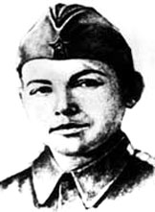1924 - 12.1943
Открытый турнир по гиревому спорту памяти Героя Советского Союза
Ваганова Александра Дмитриевича

25 декабря 2010 года
пгт Яранск

